CZ.03.1.51/0.0/0.0/22_142/0017407

NÁVOD PRO RODIČE – Dětské skupiny na Pražačce

Přihlášení do systému WEBOOKER

Do Vašich mailů byly/budou zaslány přímo ze systému webooker přihlašovací údaje, které stačí rozkliknout a ocitnete se na úvodní stránce. Je Vám přiděleno uživatelské jméno, Vy si zvolte heslo (doporučuji si poznamenat obojí).

Systém jinak obecně naleznete na internetu na adrese: https://myaktivity.webooker.eu Pro účely tohoto návodu užíváme TEST. Vpravo nahoře na liště klikněte na tlačítko přihlášení a systém vás přesune na stránku pro přihlašování do systému.

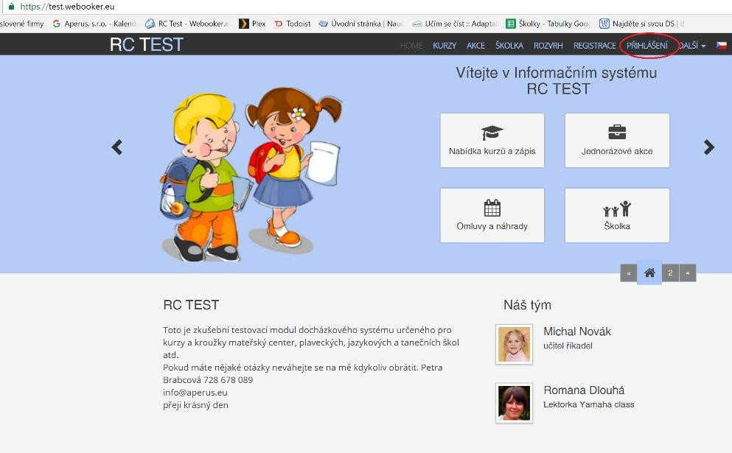

Pro přihlášení vyplňte své uživatelské jméno nebo e-mail a heslo. Viz obrázek níže.

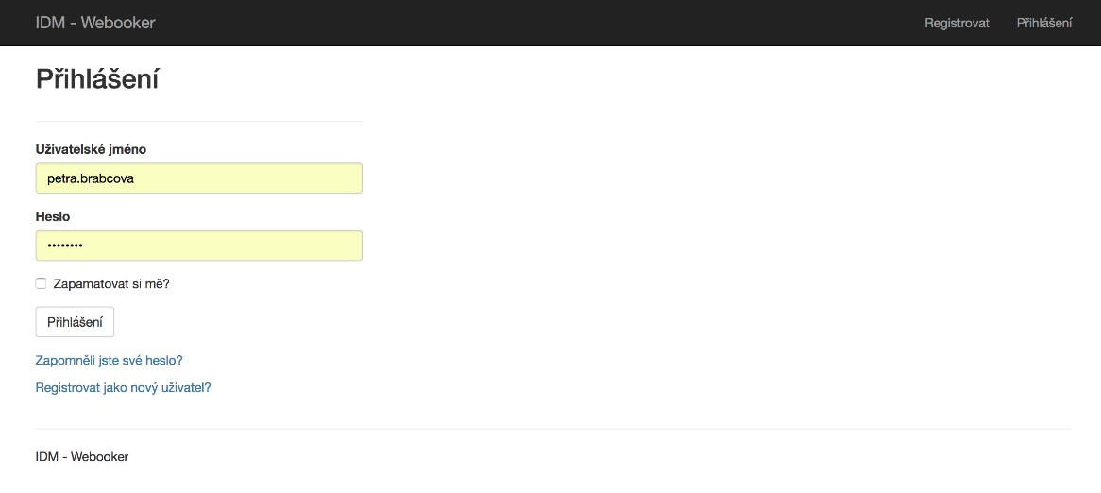
Po 5 chybných pokusech Vám systém zablokuje na 10 minut účet.

Pokud chcete, aby si systém zapamatoval vaše heslo na vašem počítači, zaškrtněte políčko „zapamatovat si mě?“ Z bezpečnostních důvodů budete přihlášení pouze po dobu 1 měsíce.

Omluvy a náhrady
Chcete-li se omluvit ze školky kliknete po přihlášení na tlačítko DS (omlouvat se mohou pouze děti, které mají definovanou docházku – všechny děti mají docházku nadefinovanou).

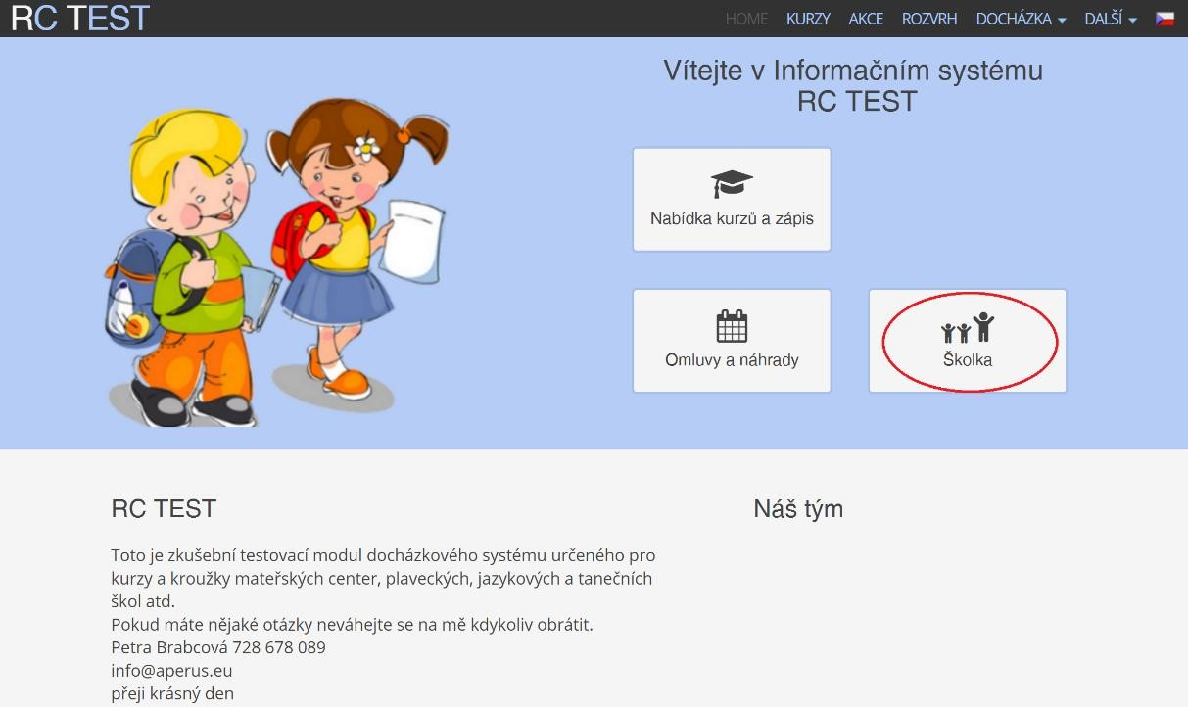

Pokud máte více dětí a docházíte do DS déle, vyberte se nejprve dítě a třídu.

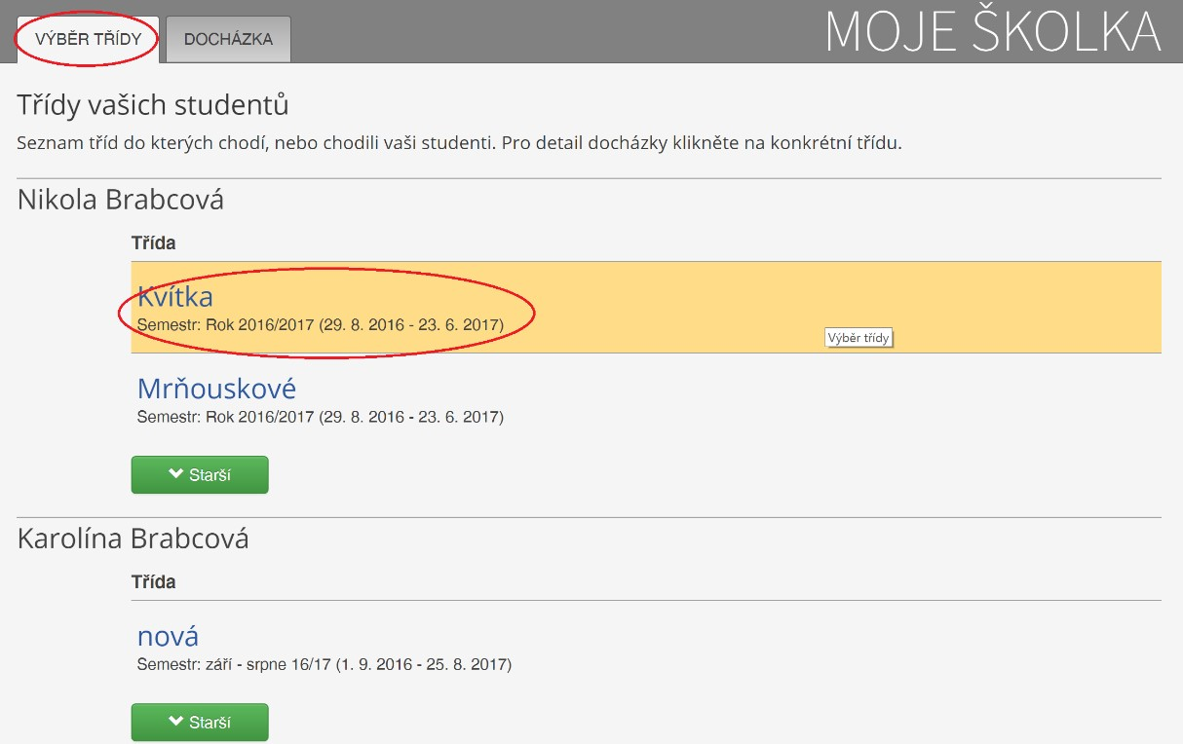

Otevře se Vám docházka zabalená do měsíců – vyberete aktuální měsíc (případně jiný budoucí, ve kterém chcete provést omluvu/náhradu).

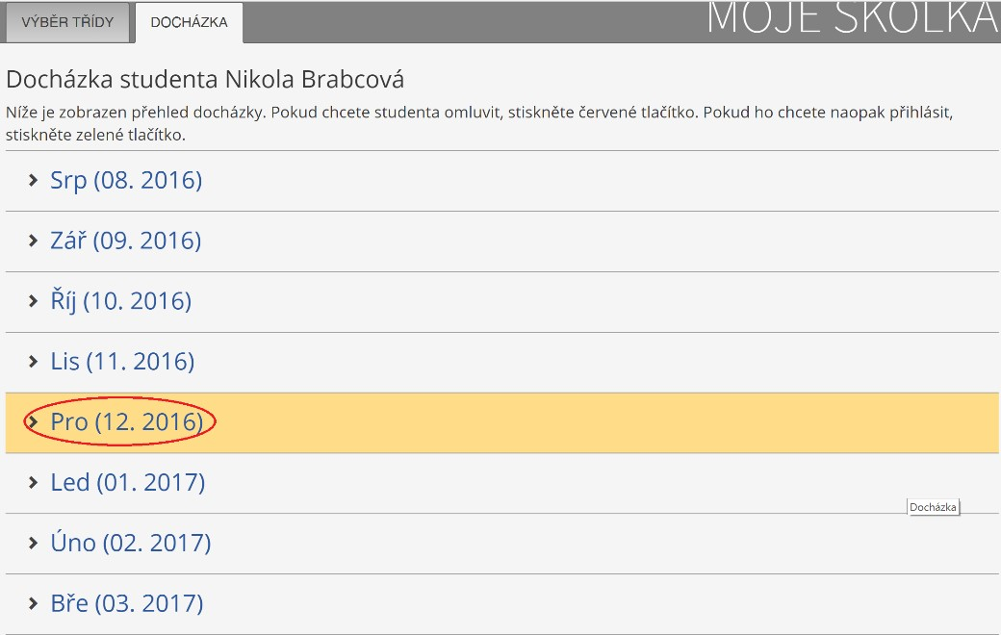

Pokud chcete studenta omluvit nebo přihlásit na náhradu nebo den navíc, klikněte na políčko upravit. Pokud chcete upravovat delší období než jeden den, klikněte na butonek kalendáře. Systém automaticky dny dělí na dvě části (dopoledne a odpoledne). Nezapomeňte při celodenní docházce odhlásit/nahlásit dopoledne i odpoledne.

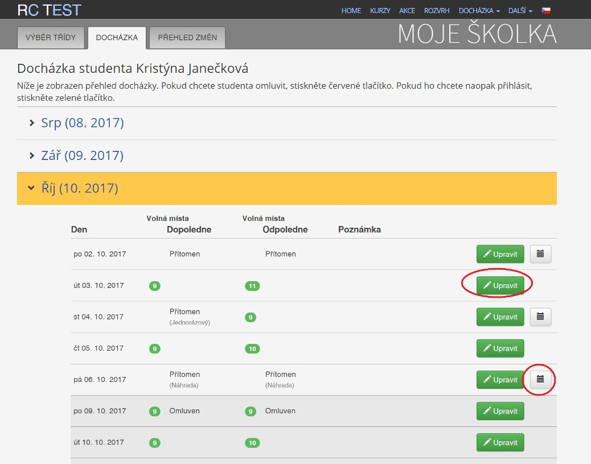

Systém vám zobrazuje aktuální stav docházky dítěte. V záložce Přehled změn vidíte, jaký je stav omluv, náhrad a dnů navíc. Pokud si najedete myší na graf, uvidíte počet a platnost náhrad. POZOR – dvě náhrady znamenají jeden celý den (dopoledne a odpoledne). Jedna náhrada představuje jedno dopoledne.

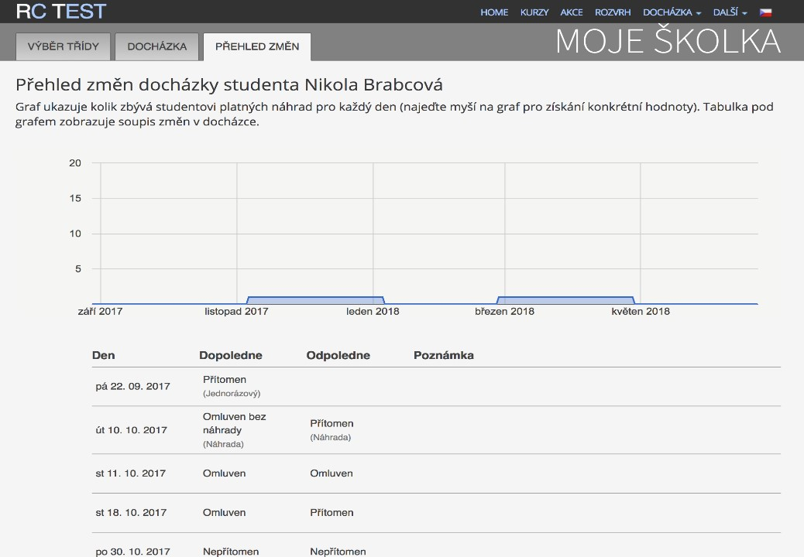

Omluva z docházky
Zde si omluvíte studenta na celý den (nezapomeňte zaškrtnou dopoledne i odpoledne). Při dlouhodobé absenci je možné do horního okna vybrat i více dní najednou. Do poznámky můžete napsat důvod absence.
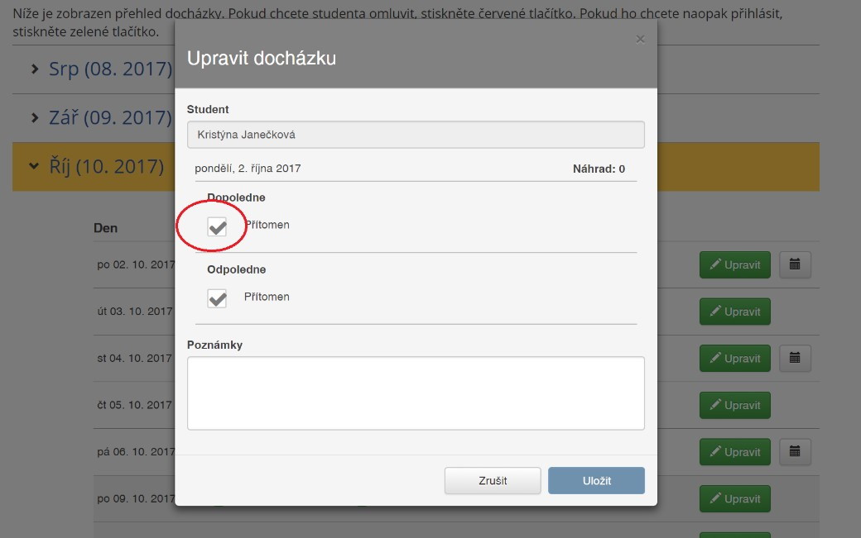

Stav se změní na omluven. Pro uložení změny klikněte na uložit. Po omluvení nám přijde potvrzení automaticky vygenerovaným mailem.

Omluvy lze provádět pouze do určitého limitu. Limit je časový – je to omluva docházky i s obědem (nejpozději v 15:00 v den PŘEDCHÁZEJÍCÍ nepřítomnosti dítěte), po tomto limitu je omluva pouze docházky ale oběd bude již uhrazen.

Náhrady docházky
Za omluvení z docházky získá dítě náhradu. Pro přihlášení na náhradu vyberte Vámi zvolený den, zaškrtnete políčko před slovem nepřítomen a stav se změní na přítomen a zobrazí se typ vstupu – náhrada, pokud máte náhradu. Stav náhrad je vidět vpravo nahoře.

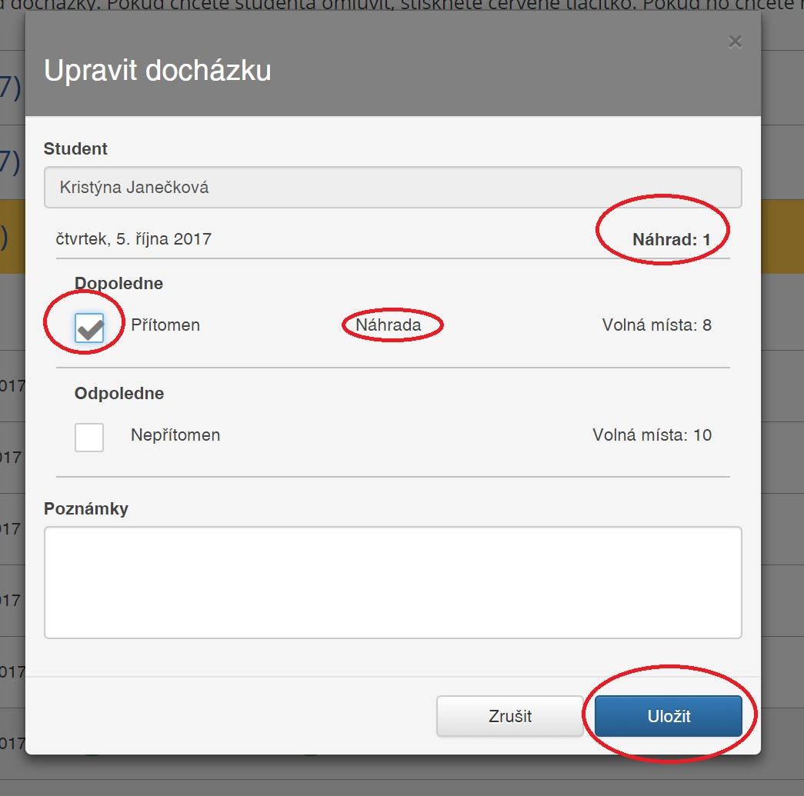

Po přihlášení nám systém zašle potvrzení mailem. Pokud nemáte náhrady, zobrazí se Vám vpravo nahoře červené upozornění a dítě nebude přihlášené.

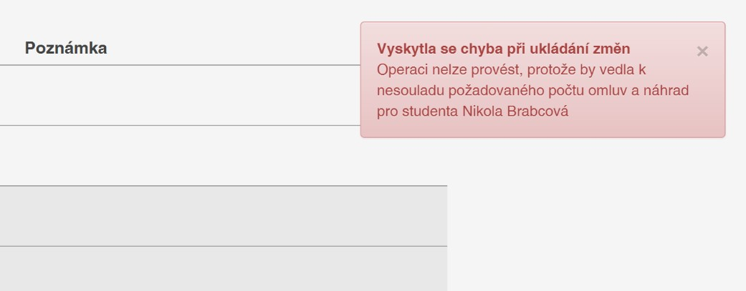

Chybová hláška vám v tomto případě oznamuje, že nemáte žádné omluvené absence a že tedy není možné čerpat náhrady.

